МІНІСТЕРСТВО ОСВІТИ І НАУКИ УКРАЇНИ

НАЦІОНАЛЬНИЙ ТЕХНІЧНИЙ УНІВЕРСИТЕТ

“ХАРКІВСЬКИЙ ПОЛІТЕХНІЧНИЙ ІНСТИТУТ”

Кафедра «Програмної інженерії та інформаційних технологій управління»

ЗВІТ

З ПРЕДМЕТУ «ПРОЕКТУВАННЯ БАЗ ДАНИХ»

ЛАБОРАТОРНА РОБОТА № 1

Виконав:

студент групи КН-36а

Кулик В. В.

Перевірили:

Товстокоренко О. Ю.

Голоскокова А. О.

ХАРКІВ 2018

**Лабораторная работа №1. Ознакомление с основными особенностями СУБД Microsoft SQL Server 2008 и возможностями интегрированной среды Microsoft SQL Server Management Studio. Создание базы данных и объектов базы данных.**

**Ход работы:**

1. Создание базы данных. Создание объектов базы данных на основе языке SQL Использование средств DDL для работы с объектами базы данных.

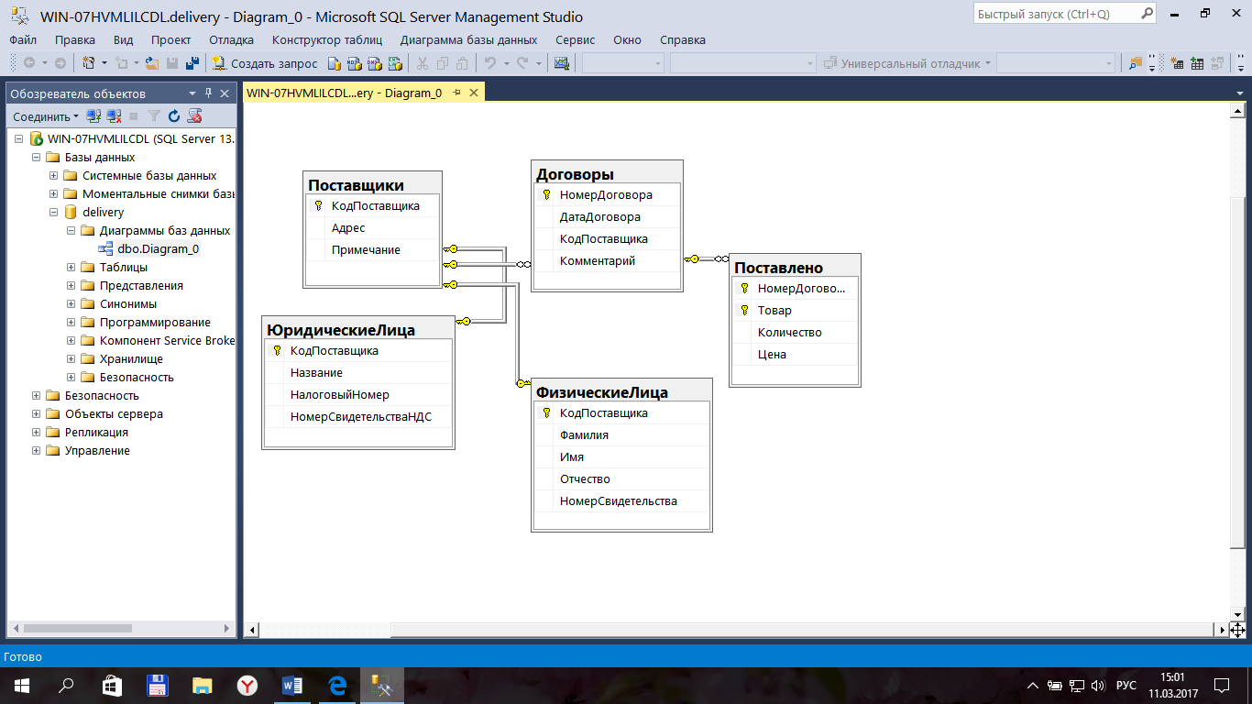

Рисунок 1.1 – Диаграмма базы данных delivery

2. Ввод данных в таблицы БД используя интерактивные средства SQL Server Management.

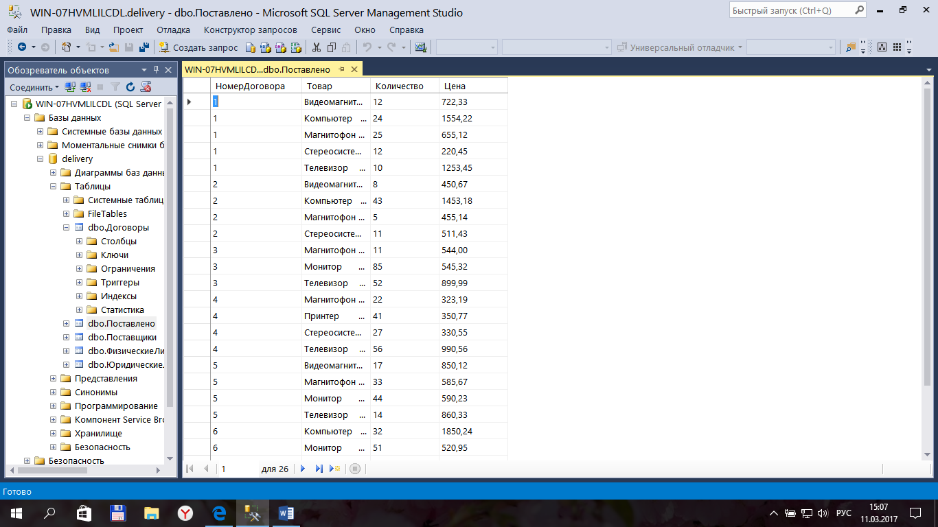

Рисунок 3.1 – Таблица «Поставлено»

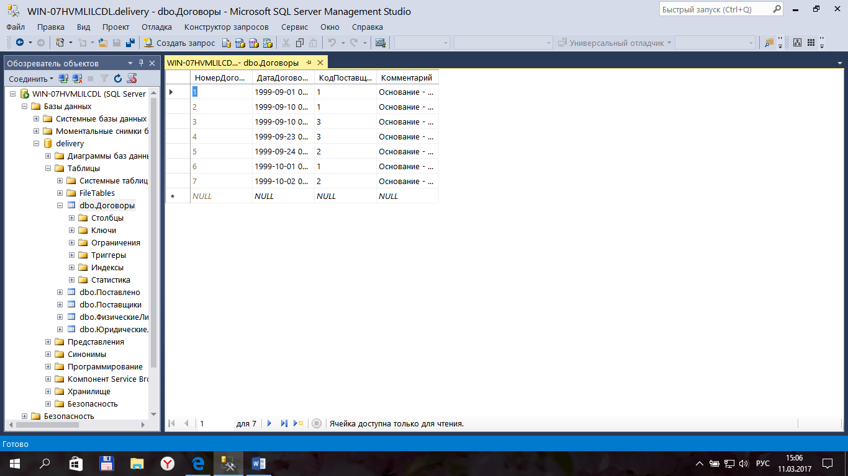

Рисунок 3.2 – Таблица «Договоры»

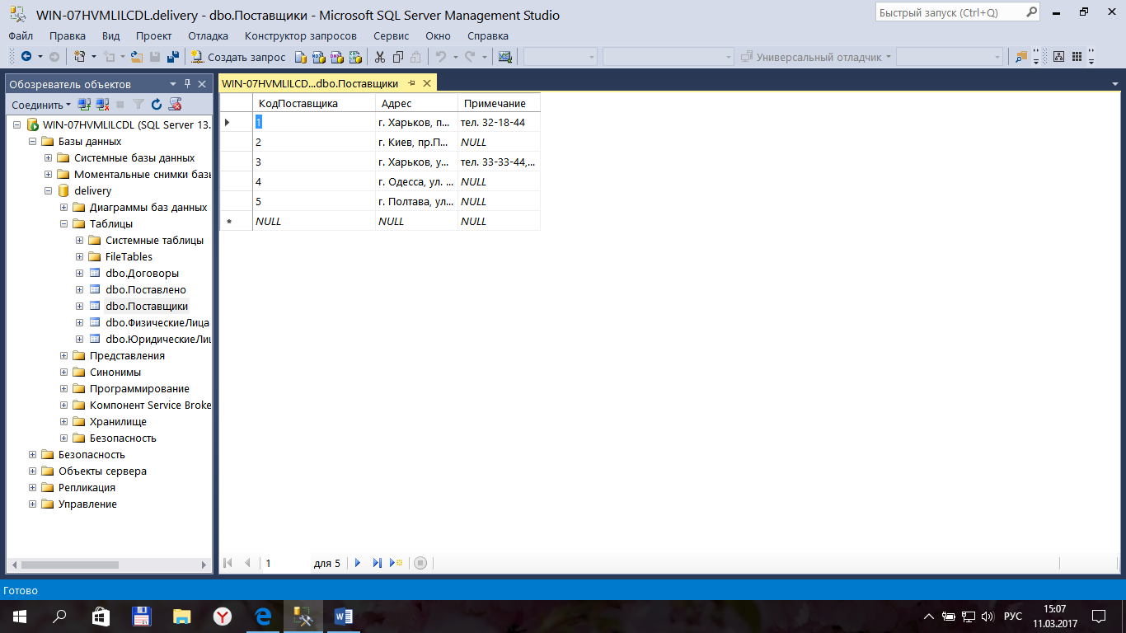

Рисунок 3.3 – Таблица «Поставщики»

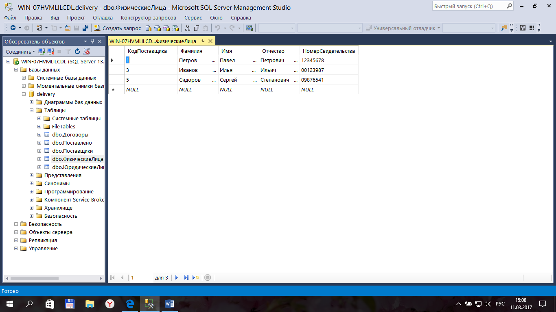

Рисунок 3.4 – Таблица «Физические лица»

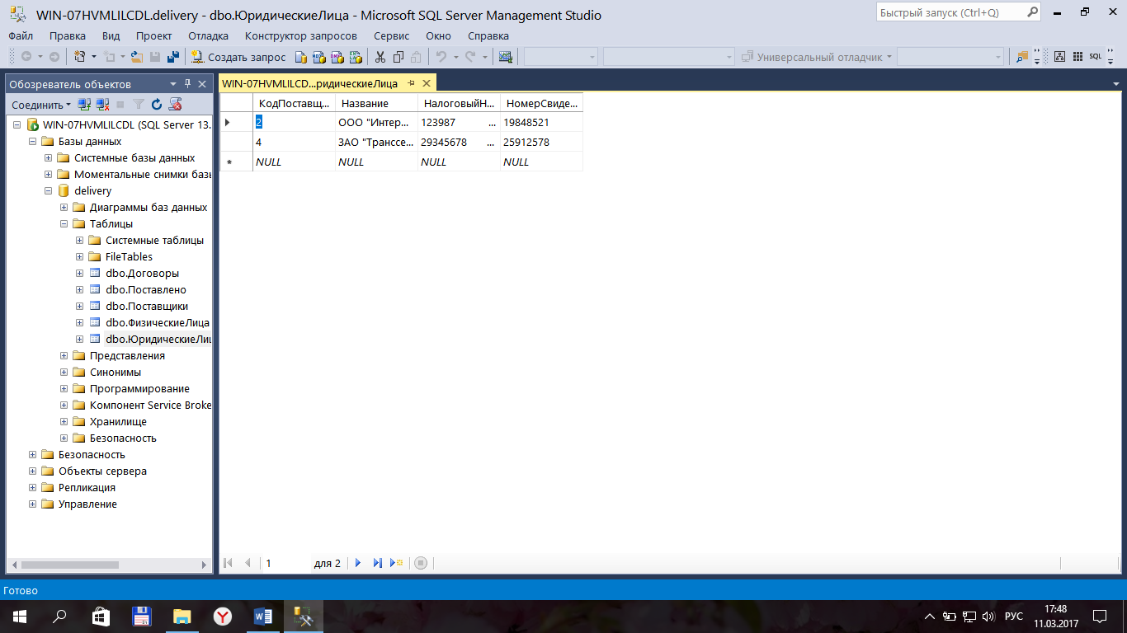

Рисунок 3.5 – Таблица «Юридические лица»

4. Ввод данных в таблицы базы данных с помощью языка SQL Использование средств DМL для ввода информации в таблицы базы данных.

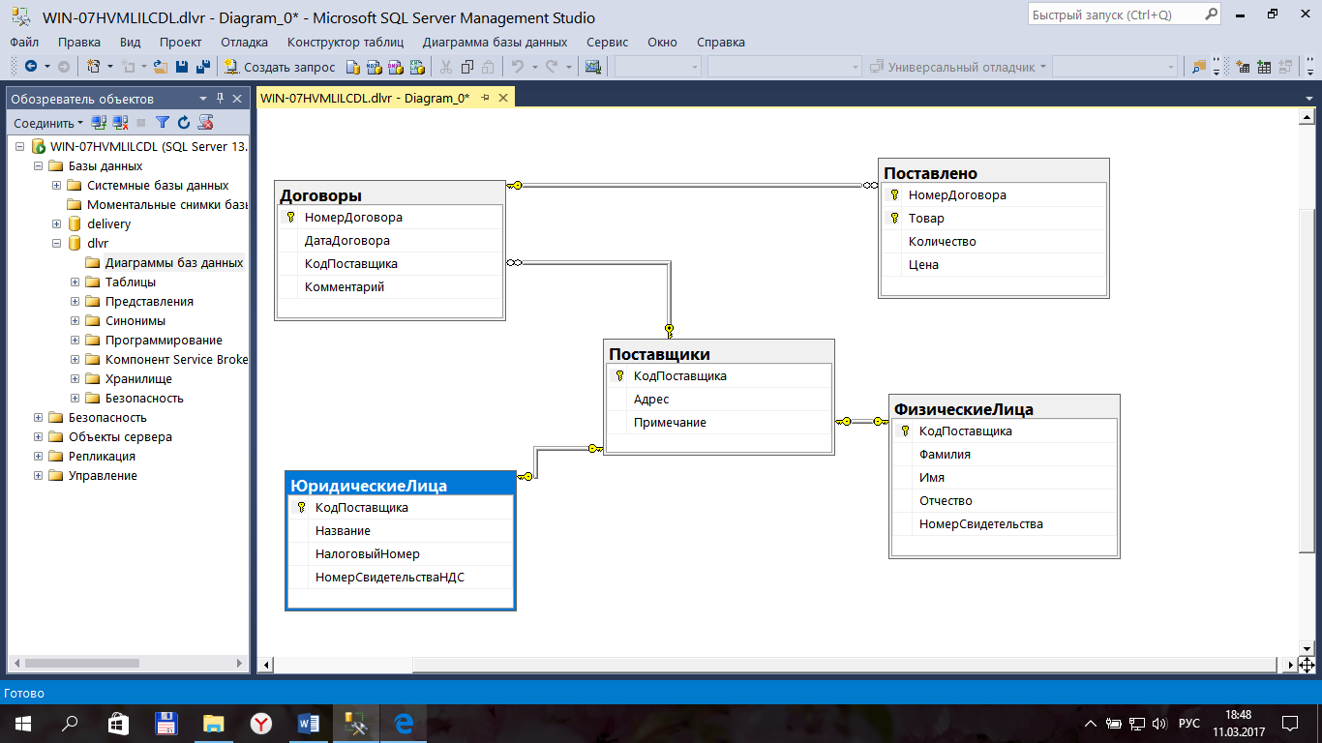

Рисунок 4.1 – Диаграмма базы данных dlvr

Текст запросов, реализованных при выполнении лабораторной работы:  
Запрос№1:  
USE dlvr

INSERT INTO Поставщики (КодПоставщика, Адрес, Примечание)

VALUES (1, 'г.Харьков, пр. Ленина, 55, к. 108' , '32-18-44' );

INSERT INTO Поставщики (КодПоставщика, Адрес, Примечание)

VALUES (2, 'г.Киев, пр. Победы 154, к.3' , '');

INSERT INTO Поставщики (КодПоставщика, Адрес, Примечание)

VALUES (3, 'г.Харьков, ул. Пушкинская, 77' , 'тел. 33-33-44, 12-34-56, факс 22-12-33');

INSERT INTO Поставщики (КодПоставщика, Адрес, Примечание)

VALUES (4,'г. Одесса, ул. Дерибассовская, 75' , '');

INSERT INTO Поставщики (КодПоставщика, Адрес, Примечание)

VALUES (5, 'г.Полтава, ул. Ленина 15, к.43' , '');

INSERT INTO ФизическиеЛица

VALUES (3, 'Иванов', 'Илья', 'Ильич', '00123987');

INSERT INTO ФизическиеЛица

VALUES (1, 'Петров' , 'Павел', 'Петрович', '12345678');

INSERT INTO ФизическиеЛица

VALUES (5, 'Сидоров', 'Сергей', 'Степанович', '09876541');

INSERT INTO ЮридическиеЛица

VALUES (2,'ООО "Интерфрут"', '00123987', '19848521');

INSERT INTO ЮридическиеЛица

VALUES (4, 'ЗАО "Транссервис"', '29345678', '25912578');

INSERT INTO Договоры (ДатаДоговора, КодПоставщика, Комментарий)

VALUES ( '19990901' , 1, 'Основание - накладная №34 от 30/08/99');

INSERT INTO Договоры (ДатаДоговора, КодПоставщика, Комментарий)

VALUES ( '1999/09/10' , 1, 'Основание - счет-фактура № 08-78 от 28/08/99');

INSERT INTO Договоры (ДатаДоговора, КодПоставщика, Комментарий)

VALUES ( '19990910' , 3, 'Основание - счет-фактура № 08-178 от 29/08/99');

INSERT INTO Договоры (ДатаДоговора, КодПоставщика, Комментарий)

VALUES ( '19990923' , 3, 'Основание - заказ № 56 от 28/08/99');

INSERT INTO Договоры (ДатаДоговора, КодПоставщика, Комментарий)

VALUES ( '19990924' , 2, 'Основание - накладная № 74 от 11/09/99');

INSERT INTO Договоры (ДатаДоговора, КодПоставщика, Комментарий)

VALUES ( '1999/10/01' , 1, 'Основание - счет-фактура № 09-12 от 28/09/99');

INSERT INTO Договоры (ДатаДоговора, КодПоставщика, Комментарий)

VALUES ( '19991002' , 2, 'Основание - Накладная № 85 от 21/09/99');

INSERT INTO Поставлено VALUES (1, 'Телевизор', 10, 1253.45 );

INSERT INTO Поставлено VALUES (1, 'Магнитофон', 25, 655.12);

INSERT INTO Поставлено VALUES (1, 'Видеомагнитофон', 12, 722.33 );

INSERT INTO Поставлено VALUES (2, 'Стереосистема', 11,511.43 );

INSERT INTO Поставлено VALUES (2, 'Магнитофон', 5, 455.14 );

INSERT INTO Поставлено VALUES (2, 'Видеомагнитофон', 8, 450.67 );

INSERT INTO Поставлено VALUES (1, 'Стереосистема', 12, 220.45);

INSERT INTO Поставлено VALUES (1, 'Компьютер', 24, 1554.22 );

INSERT INTO Поставлено VALUES (2, 'Компьютер', 43, 1453.18 );

INSERT INTO Поставлено VALUES (3, 'Телевизор', 52, 899.99 );

INSERT INTO Поставлено VALUES (3, 'Магнитофон', 11, 544.00);

INSERT INTO Поставлено VALUES (3, 'Монитор', 85, 545.32 );

INSERT INTO Поставлено VALUES (4, 'Телевизор', 52, 899.99 );

INSERT INTO Поставлено VALUES (4, 'Магнитофон', 22, 323.19 );

INSERT INTO Поставлено VALUES (4, 'Принтер', 41, 350.77 );

INSERT INTO Поставлено VALUES (5, 'Телевизор', 14, 860.33 );

INSERT INTO Поставлено VALUES (5, 'Магнитофон', 33, 585.67 );

INSERT INTO Поставлено VALUES (5, 'Видеомагнитофон ', 17, 850.12 );

INSERT INTO Поставлено VALUES (4, 'Стереосистема', 27, 330.55 );

INSERT INTO Поставлено VALUES (5, 'Монитор', 44, 590.23 );

INSERT INTO Поставлено VALUES (6, 'Телевизор', 14, 860.33 );

INSERT INTO Поставлено VALUES (6, 'Компьютер', 32, 1850.24 );

INSERT INTO Поставлено VALUES (6, 'Монитор ', 51, 520.95 );

INSERT INTO Поставлено VALUES (7, 'Телевизор', 62, 900.58 );

INSERT INTO Поставлено VALUES (7, 'Компьютер', 15, 1234.56 );

INSERT INTO Поставлено VALUES (7, 'Монитор', 22, 389.75);

Запрос №2  
use dlvr

ALTER TABLE Поставлено ALTER COLUMN Количество decimal (5,0) NOT NULL

Запрос №3

use dlvr

CREATE TABLE ФормыОплаты (КодФормыОплаты int PRIMARY KEY,

НазваниеФормыОплаты char (20) NOT NULL)

ALTER TABLE Договоры ADD КодФОрмыОплаты int NULL

FOREIGN KEY REFERENCES ФормыОплаты (КодФормыОплаты)

Запрос №3

USE dlvr

CREATE TABLE Поставщики (КодПоставщика int PRIMARY KEY,

Адрес text NOT NULL,

Примечание text )

CREATE TABLE ФизическиеЛица (КодПоставщика int PRIMARY KEY,

Фамилия char (20) NOT NULL,

Имя char (20) NOT NULL,

Отчество char (20) NOT NULL,

НомерСвидетельства char (10)

FOREIGN KEY (КодПоставщика) REFERENCES Поставщики (КодПоставщика))

CREATE TABLE ЮридическиеЛица (КодПоставщика int PRIMARY KEY,

Название char (20) NOT NULL,

НалоговыйНомер char (20),

НомерСвидетельстваНДС char (10)

FOREIGN KEY (КодПоставщика) REFERENCES Поставщики (КодПоставщика))

CREATE TABLE Договоры (НомерДоговора int IDENTITY (1,1) PRIMARY KEY,

ДатаДоговора datetime,

КодПоставщика int NOT NULL,

Комментарий text

FOREIGN KEY (КодПоставщика) REFERENCES Поставщики (КодПоставщика))

CREATE TABLE Поставлено (НомерДоговора int,

Товар char (20),

Количество decimal (4,0) NOT NULL CHECK (Количество>0),

Цена decimal (8,2) NOT NULL CHECK (Цена>0)

FOREIGN KEY (НомерДоговора) REFERENCES Договоры(НомерДоговора)

PRIMARY KEY (НомерДоговора, ТОвар))

Запрос №4

use dlvr

ALTER TABLE Поставлено ALTER COLUMN Количество decimal (5,0) NOT NULL

Запрос №5

use dlvr

CREATE TABLE ФормыОплаты (КодФормыОплаты int PRIMARY KEY,

НазваниеФормыОплаты char (20) NOT NULL)

ALTER TABLE Договоры ADD КодФормыОплаты int NULL

CONSTRAINT FK_КодФормыОплаты FOREIGN KEY REFERENCES ФормыОплаты (КодФормыОплаты)

Запрос №6

use dlvr

ALTER TABLE Договоры DROP CONSTRAINT FK_КодФормыОплаты

ALTER TABLE Договоры DROP COLUMN КодФормыОплаты

DROP TABLE ФормыОплаты

**Выводы**: В результате проделанной лабораторной работы я научился создавать базы данных в Microsoft SQL Server, создавать и выполнять запросы и вводить данные в таблицы БД используя интерактивные средства SQL Server Management Studio, отключать и подключать базы данных.